Till
Områdesnämnden Sicklaön

Information om synpunkter under programsamråd
Program för detaljplan för Danvikshemsområdet, Sicklaön 37:42 m.fl. fastigheter, i Nacka kommun

Förslag till beslut
Områdesnämnden informerades i ärendet.

Ärendet
Stiftelsen Danviks Hospital har som huvudsaklig markägare av programområdet framställt önskemål om att fullfölja detaljplaneläggning av Danvikshemsområdet, för att bl.a. tillgodose ett ökat behov av bostäder för vården. Stiftelsen Danvikens Hospital har träffat ett samarbetsavtal med HSB Stockholm, som även äger viss del mark inom programområdet.

Beslut om startpromemoria och programavtal för detta område godkändes av Kommunstyrelsen i november 2001. Enligt startpromemorian är syftet med programarbetet ”att utreda möjligheten att utveckla området kring Danvikshem. Programmet ska ligga till grund för kommande detaljplanearbeten. Vid utformningen av området ska hänsyn tas till kvalitetsprogram för Nacka norra kust.”

Beslut om programsamråd godkändes av Kommunstyrelsen i juni 2003. Programsamråd pågick mellan juni och september 2003. Länsstyrelsen som var försenade med sitt svar inkom med remissyttrande den 13 november. Under samrådstiden har 23 remissvar inkommit från myndigheter, kommunala instanser, företag, föreningar och fastighetsägare. Inkomna synpunkter har sammanfattats och de viktigaste synpunkterna redovisas i lista på följande sida. Samrådsredogörelse, dvs. en sammanfattning av inkomna synpunkter och bemötande av dessa, samt förslag på fortsatt hantering kommer behandlas på Områdesnämndens möte i mars.

STADSBYGGNAD
Planenheten

Micaela Lavonius Angela Jonasson
planchef planarkitekt

Sammanfattning av de viktigaste synpunkterna under programsamrådet:

- Myndigheter, regionala organ, Stockholms stad m.fl. har ingenting emot en exploatering, flera efterfrågar dock kopplingen till Danvikslösen. Länsstyrelsen och Regionplane- och trafiknämnden anser att tidplanen för kommande detaljplaner för samtliga exploateringsområden bör sammanlänkas med tidplanen för en utbyggd finansierad trafikplats vid Henriksdal.

- Länsstyrelsen säger att omfattningen av tillkommande bebyggelse framför allt är en gestaltningsfråga och efterlyser en vision och ambition för området som helhet. Inom område 1 och 2 trycker Länsstyrelsen främst på hänsynen till riksintresset och en arkitektonisk kvalitet. Länsstyrelsen har framför allt synpunkter på en exploatering av område 3, längs sluttningarna. Länsstyrelsen är ytterst tveksam till bebyggelse på övre Varis och intill SLG-huset. Dessa två föreslagna villor bör kunna placeras inom övriga bebyggelsezoner.

- Länsstyrelsen tar särskilt upp frågorna om strandskydd, buller och miljökvalitetsnormer. Delar av området har strandskydd och kommunen måste anföra de särskilda skälen. Länsstyrelsen anser att nybebyggelse bör planeras så man inte behöver göra avsteg från de gränsvärden för vägtrafikbuller som finns uppsatta. Speciellt bör buller beaktas med anledning av arbeten med en kommande Österled.

- Vägverket betonar Österledsreservatet som lägger hinder för vissa utbyggnader innan denna tillkommit. Vägverket vill särskilt uppmärksamma problemen med buller under tiden för Österledens uppförande.

- Boenderådet, som representerar de boende i seniorbostäderna i området, är tveksamma till ett bostadsbyggande för en blandad befolkning. De vill utveckla området för gruppen äldre. De anser att exploateringsgraden är för hög vilket bland annat leder till för mycket parkering och att rekreationsytor tas i anspråk. De är vidare för en upprustning av Finnbodavägen men emot en utbyggd väg in i ”Engelska parken”. Störst tveksamheter har Boenderådet till en bebyggelse och parkering (för SLG-huset) inom område 2, på platån, samt även av ny villa vid SLG-huset. De värnar om utsikten och rekreationsplatser.

- Nacka Miljövårdsråd anser att den föreslagna exploateringen är på tok för hög för detta område. Det är en förlust när Nackas norra kust förlorar sin gröna karaktär. Speciellt bör man avstå från bebyggelse inom delområde 2. Strandskyddet ska beaktas.

- Barn- och ungdomsnämnden och Gymnasie- och vuxenutbildningsnämnden påtalar vikten av att behov av barnomsorg och skola läggs in i detaljplan.

- Nacka Energi påtalar behoven av nya nätstationer

- Nacka Brandförsvar anser att om det är möjligt, bör en alternativ räddningsväg till området planeras.

- Kenora AB vill ytterligare förädla och utveckla sin fastighet. De önskar uppföra ett bostadshus och en parkering med ca 20 bilplatser. Om parkeringen inte kan ske på annans fastighet, kan ett däck byggas bakom befintligt kontorshus. Ett annat alternativ är garage i berget med infart från kaj.

- Finnboda Industrilokaler HB anser att SLG-huset bör trafikförsörjas via Danvikshem. Gång- och cykelförbindelser mellan Danvikshem och Finnboda bör förstärkas. Ny bebyggelse bör placeras så att dominansen till omkringliggande områden inte förstärks. Finnboda skuggas redan idag under delar av dagen av berget.

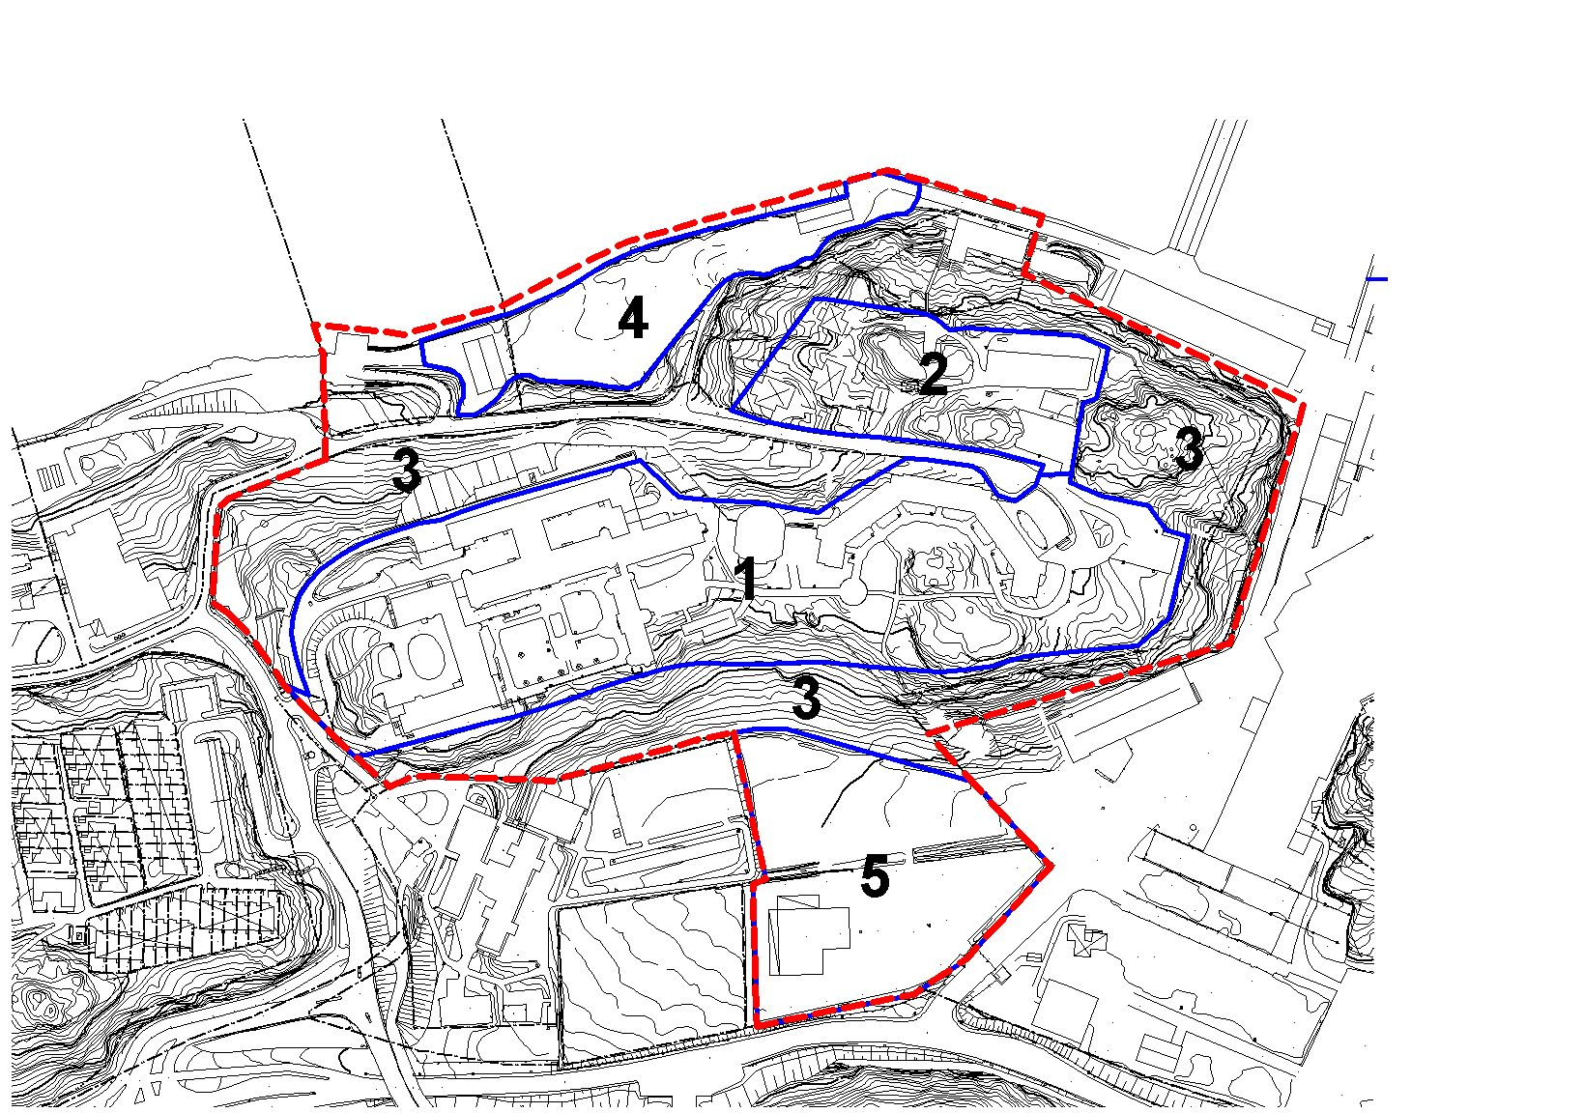
Delområden inom programområdet

